NECROSE DU CORTEX CEREBRAL et POLIOENCEPHALOMALACIE

Etiologie – Epidémiologie et importance – Symptômes – Diagnostic et lésions – Traitement et pronostic – Prophylaxie - Bibliographie

Les carences en vitamine B sont apparues depuis une trentaine d’années, avec le développement de l’élevage intensif. La nécrose du cortex cérébral a été décrite la première fois aux Etats-Unis en 1956 et en France en 1967. Elle touche plutôt des animaux jeunes.

Etiologie
La polioencéphalomalacie est la conséquence d’une carence en thiamine.
La carence peut être liée à un déséquilibre de la flore ruminale favorisant des micro-organismes élaborant des thiaminases ou réduisant les producteurs de thiamine. Ceci se produit généralement suite à un changement de pâturage, de ration ou après un traitement (antibiotique ou anthelminthique).
Le déficit en thiamine peut aussi résulter d’une consommation massive de fougère, plante riche en thiaminases.

Epidémiologie et importance
- jeunes plus sensibles car la croissance augmente les besoins en vitamine B1, et à cause de l’immaturité de leur système digestif.
- s’observe souvent sur des agnelles ou des chevrettes de 3 à 4 mois, sevrées, et consommant des rations concentrées.
- animaux de toutes races, tous âges et aussi bien en bergerie qu’au pâturage.
- consommation d’ensilage de maïs aurait un effet négatif sur le taux de thiamine présent dans le rumen.
- le taux de morbidité peut atteindre 25% et la maladie est mortelle dans 25 à 50% des cas.

Symptômes
- débute par quelques signes discrets : anorexie et isolement du reste du troupeau, parfois associés à de la diarrhée.
- ensuite, apparition brutale ou progressive des signes nerveux (avec le développement de l’œdème cérébral) : dépression subite, difficultés locomotrices et baisse marquée de l’acuité visuelle pouvant aller jusqu’à l’amaurose.
- strabisme avec nystagmus caractéristique, disparition du clignement à la menace et ralentissement important des réflexes photomoteurs.
- tête portée en arrière avec une attitude caractéristique dite « signe de l’astronome ».
- après 24 à 48 heures, l’évolution devient aiguë : on retrouve l’animal couché, parfois en opisthotonos, avec des mouvements de pédalage et des mouvements de tête vers l’arrière. Il peut se cogner violemment la face sur le sol, ce qui entraîne des traumatismes des orbites.
- la mort survient en 24 heures à 6 jours, après des alternances de coma et de crises convulsives.
Certaines formes sont beaucoup plus discrètes : l’animal peut rester figé, en amaurose, avec seulement un léger relevé de tête. L’évolution est le plus souvent apyrétique.
Dans les cas induits par une haute teneur de la ration en soufre, les signes cliniques peuvent être un peu différents : pas d’hyperesthésie, de nystagmus ou d’opisthotonos. On montre un effet protecteur de la vitamine B1 par rapport à ce cas de figure, mais en revanche, une faible réponse thérapeutique.

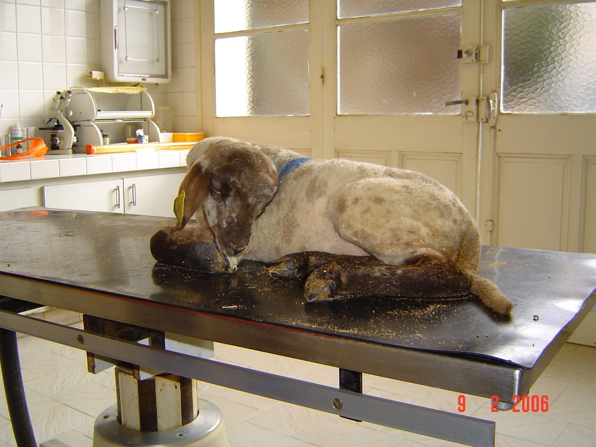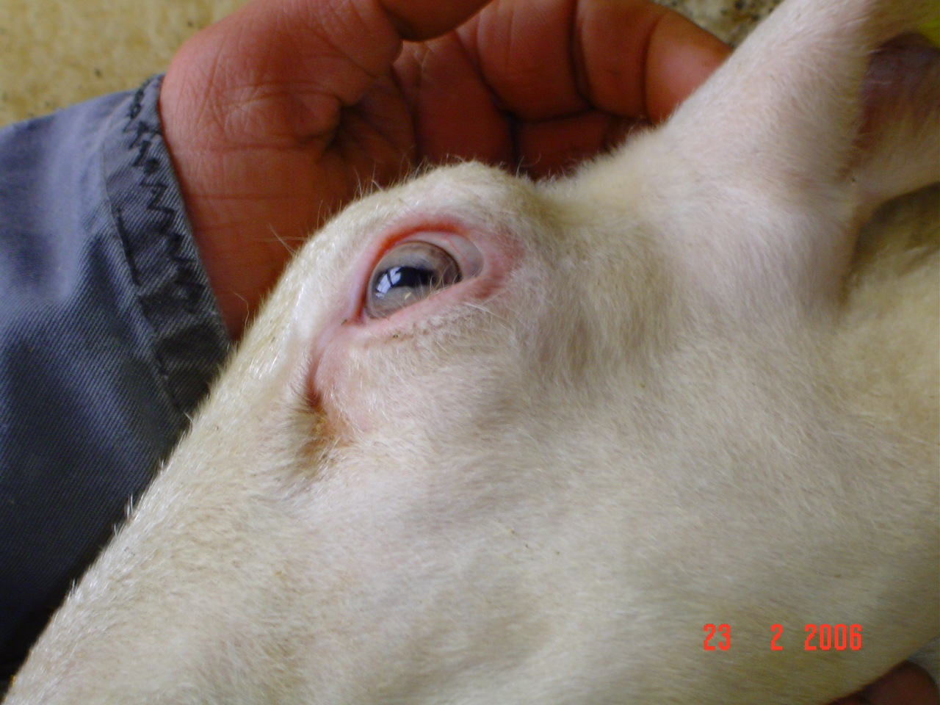

A gauche, agneau croisé Suffolk présenté pour décubitus, opisthotonos et nystagmus. Malgré le traitement de vitamine B1 en IV il décèdera quelques heures plus tard.
A droite, nystagmus chez une agnelle atteinte.

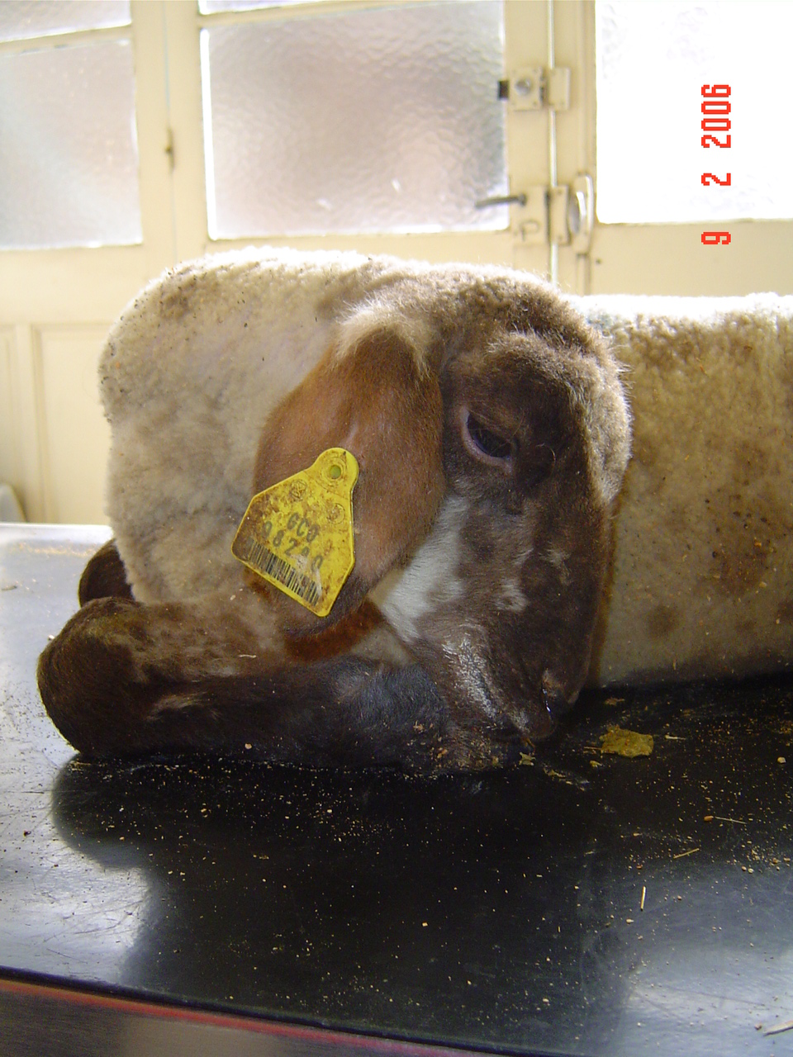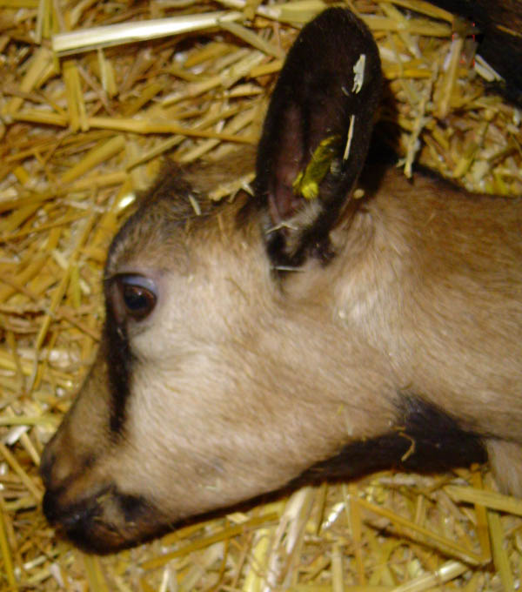

A gauche, le même agneau, tête penchée, abattement
A droite, une chevrette présente un nystagmus marqué.

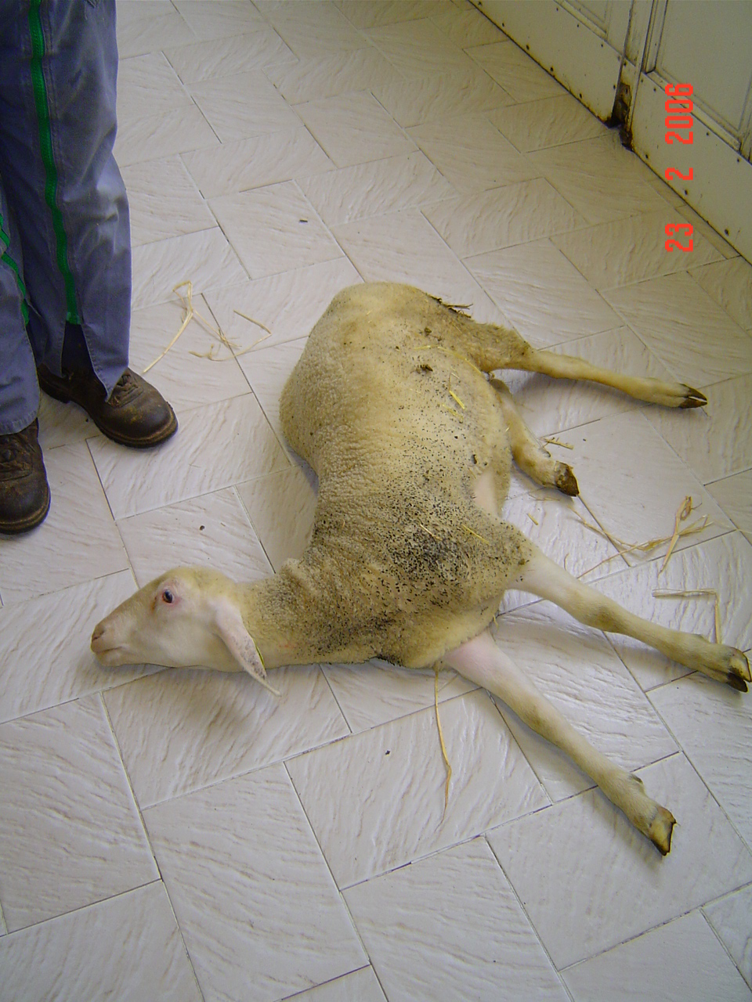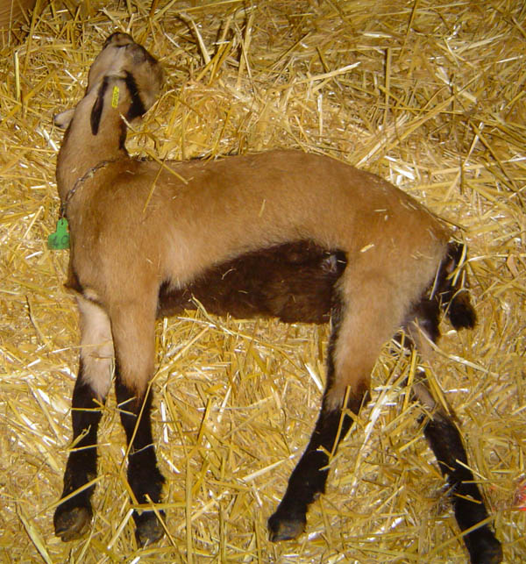
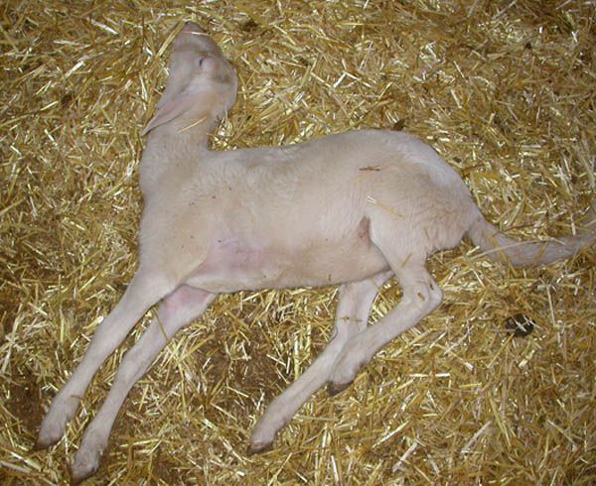
Sur les trois animaux : position de l’astronome, opisthotonos, pédalage

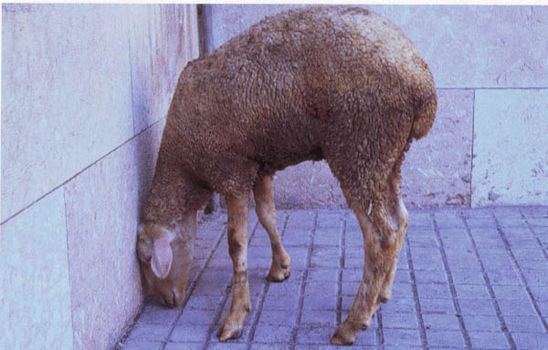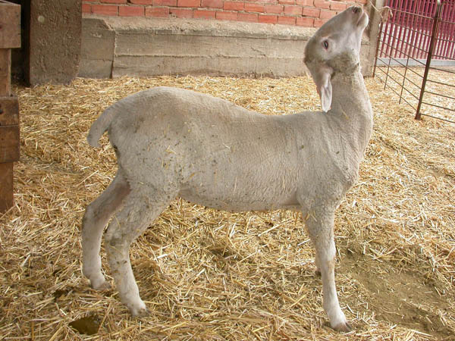
Ferrer, Garcia de Jalon, De las Heras Photo K. Adjou
Photos prêtées par CEVA santé animale
A gauche, pousser au mur
A droite, « position de l’astronome »
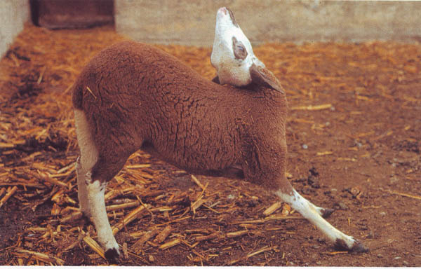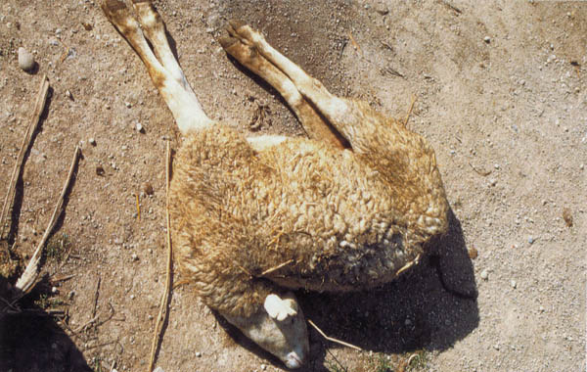
Ferrer, Garcia de Jalon, De las Heras
Photo prêtée par CEVA santé animale
A gauche, position de l’astronome
A droite, phase terminale, animal prostré en opisthotonos

Diagnostic et lésions
- clinique et nécropsique
- lésions visibles à l’autopsie : macroscopiquement, certains territoires des circonvolutions cérébrales, en région dorsale surtout, paraissent amincis et jaunâtres. Il peut aussi y avoir des foyers de nécrose de 1 à 20 mm de diamètre. Les hémisphères cérébraux présentent une consistance molle et collante, les méninges sont congestionnées, l’encéphale a un aspect humide lié à l’œdème cérébral. Les autres organes et viscères ne sont pas significativement modifiés.
- l’histologie apporte une confirmation des lésions de nécrose. Les lésions concernent les neurones et le système vasculaire sous forme de phénomènes dégénératifs des cellules nerveuses associées à des signes de spongiose en relation avec un œdème périneuronal. Les ponctuations de coloration jaunâtre correspondant aux altérations dans les lobes pariétaux sont très visibles au microscope à fluorescence.
- le diagnostic est dans certains cas thérapeutique.

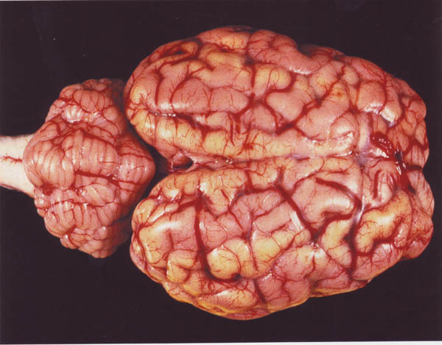
Ferrer, Garcia de Jalon, De las Heras
Photo prêtée par CEVA santé animale
Les zones jaunâtres d’encéphalomalacie sont disposées symétriquement et ressortent sur la couleur grisée normale.

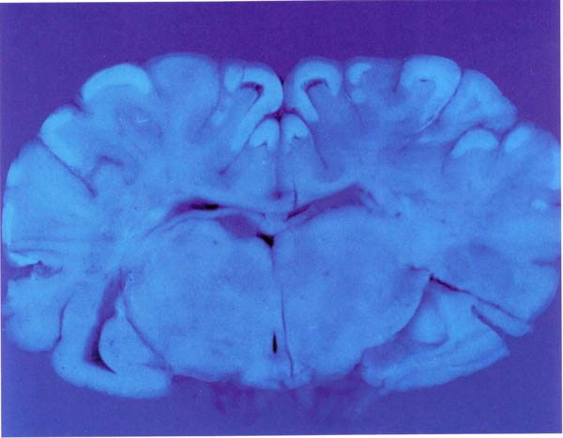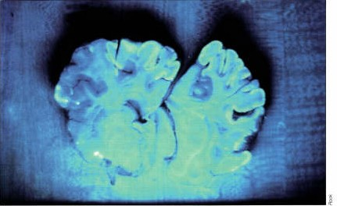
A gauche, photo Ferrer, Garcia de Jalon, De las Heras (CEVA) et à droite J. Brugère Picoux
Le cerveau est fluorescent aux UV

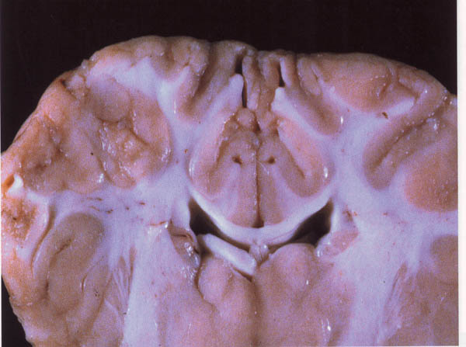
Ferrer, Garcia de Jalon, De las Heras
Photo prêtée par CEVA santé animale
Coupe transversale de cerveau. La séparation entre substance grise et substance blanche est visible.

Diagnostic différentiel
Parasitoses telles que la coenurose, l’oestrose et la coccidiose, listériose, entérotoxémies et intoxications par des végétaux ou par le plomb.

Traitement et pronostic
- impérativement précoce.
- réponse d’autant plus rapide que la correction est intervenue tôt. injection par voie intraveineuse ou intramusculaire de vitamine B1 à raison de 500 mg pour une agnelle et 1g pour un adulte, à faire tous les jours pendant 3 jours.
- en parallèle, dexaméthasone pour diminuer l’œdème cérébral, et acide orotique et propionique pour favoriser le fonctionnement des réservoirs gastriques.
Si le traitement débute après plus de 12 heures d’évolution clinique, la guérison peut être plus lente, et il peut rester des séquelles telles que la cécité ou l’ataxie.
La mort survient malgré le traitement dans 25 à 50% des cas.

Prophylaxie
Elle repose sur des mesures d’ordre alimentaire :
- favoriser la part des fourrages dans la ration
- distribuer la ration en deux repas
- apport de 5 à 10 grammes de bicarbonate par animal et par jour
- éviter de laisser des moisissures pouvant amener des thiaminases
- apport préventif de vitamine B1 à raison de 150 à 200 mg par brebis et par jour, par cures de 10 à 15 jours.

Bibliographie
- BARLOW RM. Polioencephalomalacia. Diseases of sheep, 1991, 181-183
- BRUGERE PICOUX J. Maladies des moutons.
- LONKAR PS, SHARMA SN, YADAV JS, PRASAD MC. Epidemiology of cerebrocortical necrosis in goats. Indian vet journal, 1993, 70(9), 873-875
- LOW JC and al. Sulfur induced polioencephalomalacia in lambs. Vet record, 1996, 138(14), 327-329
- MARX D. Les maladies métaboliques chez les ovins. Thèse Alfort 2002, n°119
- PONCELET JL. La nécrose du cortex cérébral ou PEM. La Dépêche technique vétérinaire, 1993, n°32, 31-34
- QI K, HUSTON JE. A review of thiamin requirement and deficiency of sheep and goats. Sheep and goats research journal, 1995, 11(1), 25-30

